Dirihlē principa testi un video

2018-02-19

**Anotācija:** Šeit apkopota statistika par YouTube atskaņošanas sarakstu <https://www.youtube.com/playlist?list=PL9y-YK2_qNJEC9fEjKiPaWsKtGX2a3aCz> un arī Dirihlē principa testu - sk. <http://www.dudajevagatve.lv:8080/exam/examlist.html>. Mūsu mērķis ir labāk saprast lietotāju uzvedību pirms olimpiādēm un noskaidrot labāk vai sliktāk sastādītos testu jautājumus, ņemot vērā iesūtītās atbildes.

## YouTube klipi

Pavisam ir 5 klipi par Dirihlē principu. Tabulā parādīts, cik reizes katrs video pieprasīts 30 dienu laikā: no 2018-01-18 (kad norādi ievietoja NMS mājaslapā) līdz 2018-01-16 (kad notika novadu olimpiāde 5.–8.klasei). Katram video minēts, cik minūtes tas vidēji skatīts. Šo piecu klipu garums ir 11–15 minūtes, lietotāji caurmērā noskatījās 40–50% no pilna video garuma.

|  |  |  |  |
| --- | --- | --- | --- |
| Klipa nosaukums | Minūtes | Skatījumi | Cik % no pilna video |
| Dirihlē princips (1): Ievads | 11797 | 1943 | 42% |
| Dirihlē princips (2): Vispārinājumi | 6033 | 1070 | 44% |
| Dirihlē princips (3): Lietojumi kombinatorikā | 5073 | 781 | 45% |
| Dirihlē princips (4): Figūriņas | 3212 | 565 | 49% |
| Dirihlē princips (5): Skaitļu teorija | 3019 | 495 | 42% |

### Īpašās dienas pirms olimpiādes

Skatīšanās laiks un skatījumu skaits dienā būtiski atkarīgs no olimpiāžu grafifka. Tieši iepriekšējā dienā pirms Novada olimpiādes (2018-02-01 un 2018-02-15) bija vislielākā aktivitāte. Lietotāju aktivitāte kanālā <https://www.youtube.com/user/kalvisapsitis1/videos> pieskaita klāt arī dažus desmitus citu video, kur risināti atklāto olimpiāžu uzdevumi, bet pēdējā mēneša laikā gandrīz viss laiks (ap 97%) bija Dirihlē principa video, tādēļ grafiks parāda pieprasījumu izmaiņas tieši šiem pieciem video.

1.februārī un 15.februārī skatīšanās laiks bija attiecīgi 10053 un 4163 minūtes, kas veido 46.7% no kopējā skatīšanās laika (30411 minūtes) visa mēneša laikā.

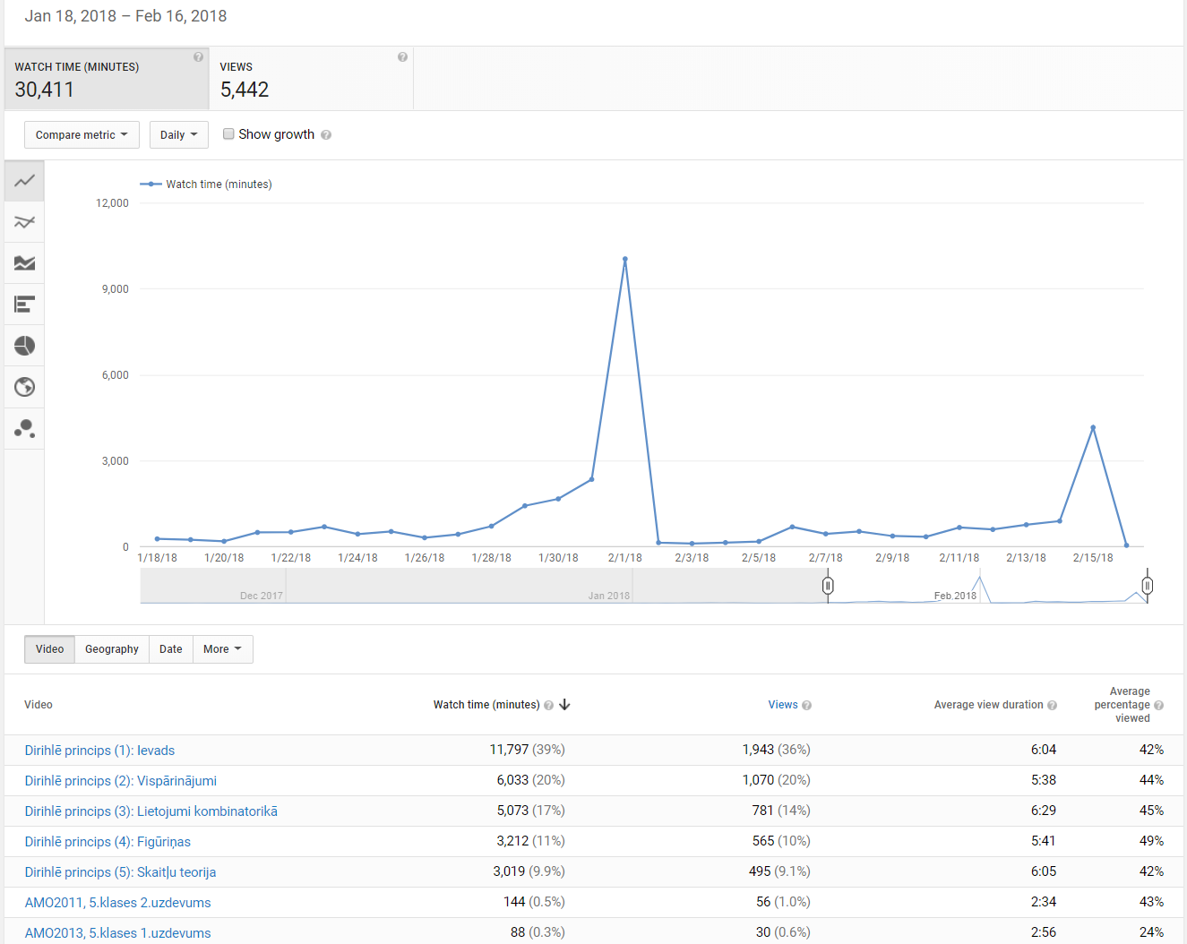

1.attēls: Skatīšanās laiks pa dienām

Arī lietotāju intereses sadalījums starp visiem 5 Dirihlē principa video pirmsolimpiādes dienās atšķiras no pārējā laika. Lai to parādītu, apskatīsim divus laika intervālus: divu dienu intervālu (2018-01-31 un 2018-02-01) - tieši pirms novada olimpiādes 9.-12.klasēm un divpadsmit dienu intervālu (2018-02-03 - 2018-02-14), kas ir pēc 2.februāra, bet pirms 16.februāra, kad notika novadu olimpiāde 5.-8.klasēm.

1-2 dienas pirms olimpiādes ir pieprasīti dažādi video par Dirihlē principu, pat ja atskaņošanas saraksta sākumā esošie video ir populārāki ("(1) Ievads" veido 29.6%, bet "(5) Skaitļu teorija" veido 12.3% no visa skatīšanās laika). Savukārt olimpiāžu starplaikā skatīšanās aktivitāte ir būtiski zemāka, toties pašu pirmo video "(1) Ievads" pieprasa skatās 46.1% no visa laika. Abās sektoru diagrammās ar pelēko atzīmēti visi pārējie video, kuri nav par Dirihlē principu.

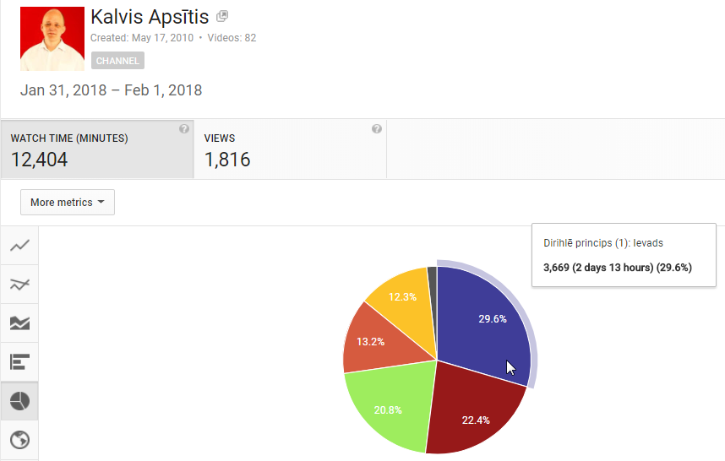

2.attēls: 5 Dirihlē principu video sadalījums maksimumu dienās

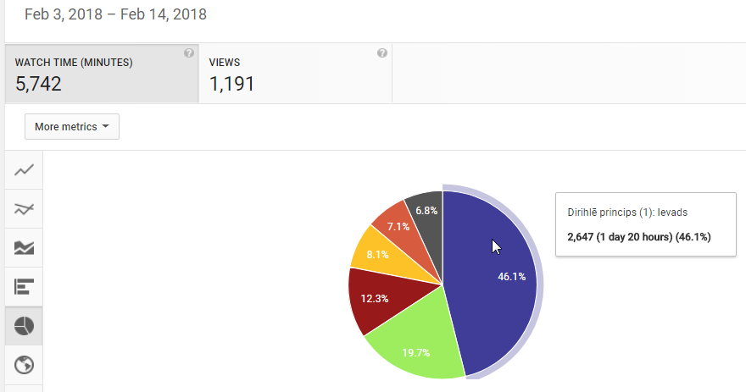

3.attēls: 5 Dirihlē principu video sadalījums ārpus maksimumu dienām

### YouTube lietotāja portrets

Ierīces, no kurām lietotāji skatās YouTube video, ir pārsvarā galda datori (67%) un mobilie telefoni (27%).

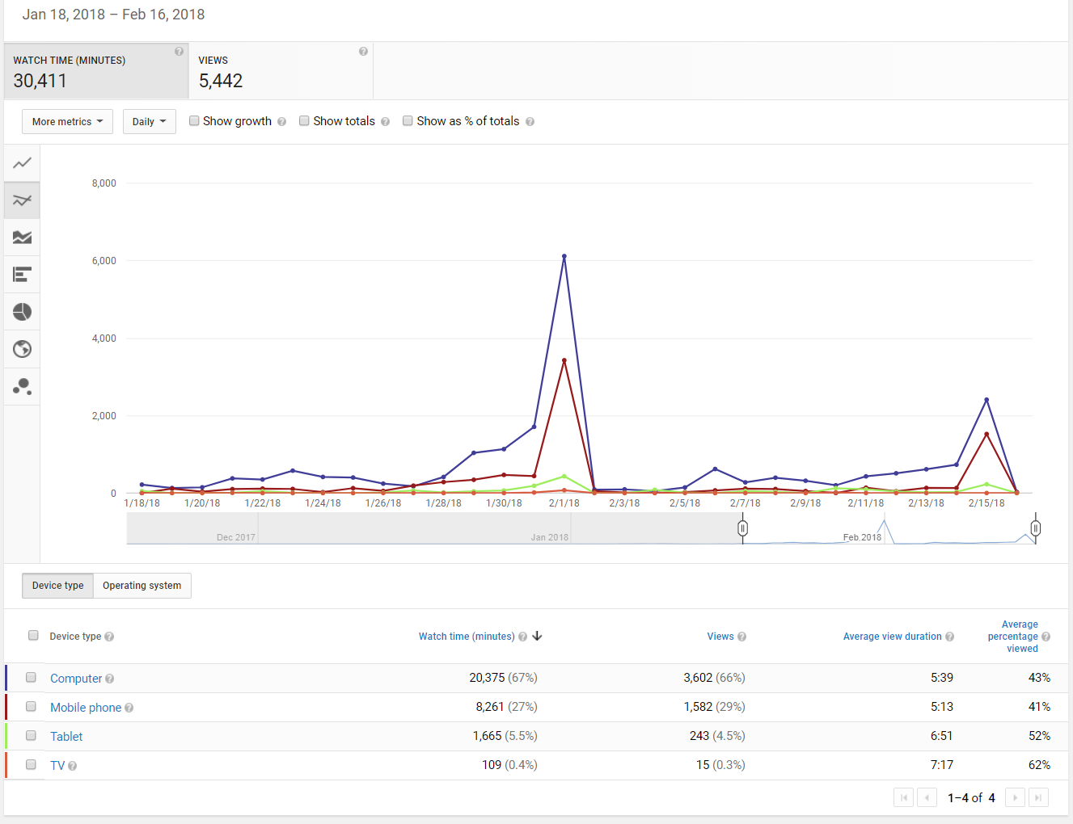

4.attēls: Ierīces, ar kurām skatījās Dirihlē principa video

Starp video lietotājiem vairums ir pieaugušie; sievietes un vīrieši ir līdzsvarā. Pārsteidzošs ir vīriešu pārsvars 25-34 gadu vecuma grupā. Tā varētu būt arī Google analītikas rīku neprecizitāte - tie, kuri palīdzējuši skolēniem veidot GMail kontus, saskaras ar problēmu - ja nesamelo par vecumu, tad kontu neļauj izveidot (vai arī vajadzīgs formāls vecāku apstiprinājums). Tādēļ iespējams, ka daļai skolēnu dzimšanas gads bijis jānorāda nepareizi. YouTube video iespējams pieprasīt arī no tādām pārlūkprorammas sesijām, kurās nav uzstādīta Google autentifikācijas sīkdatne (*cookie*) - mums nav zināms, kā demogrāfijas datus piesaista šādiem lietotājiem.

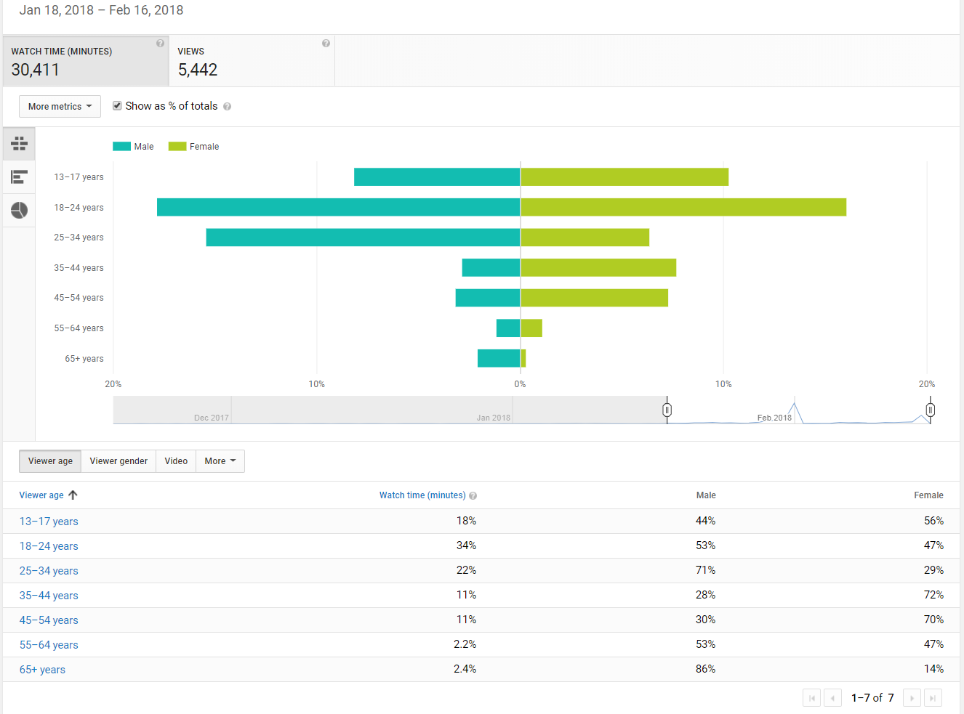

5.attēls: Demogrāfiskais profils

### YouTube olimpiāžu video kopš 2014.gada

Google analītika pieejama arī par agrākiem gadiem. Jau kopš 2014.gada links uz video kanālu <https://www.youtube.com/user/kalvisapsitis1/videos> ir ievietots NMS Atklāto olimpiāžu lapā. Arī šajā laikā bija līdzīga parādība – video pieprasījumi sasniedza lokālus maksimumus iepriekšējā dienā pirms atklātajām olimpiādēm. 2018.gads atšķiras ar reklamēšanas veidu NMS lapā, tādēļ maksimums sasniegts īsi pirms novadu olimpiādes (divi augstākie pīķi grafika labajā pusē).

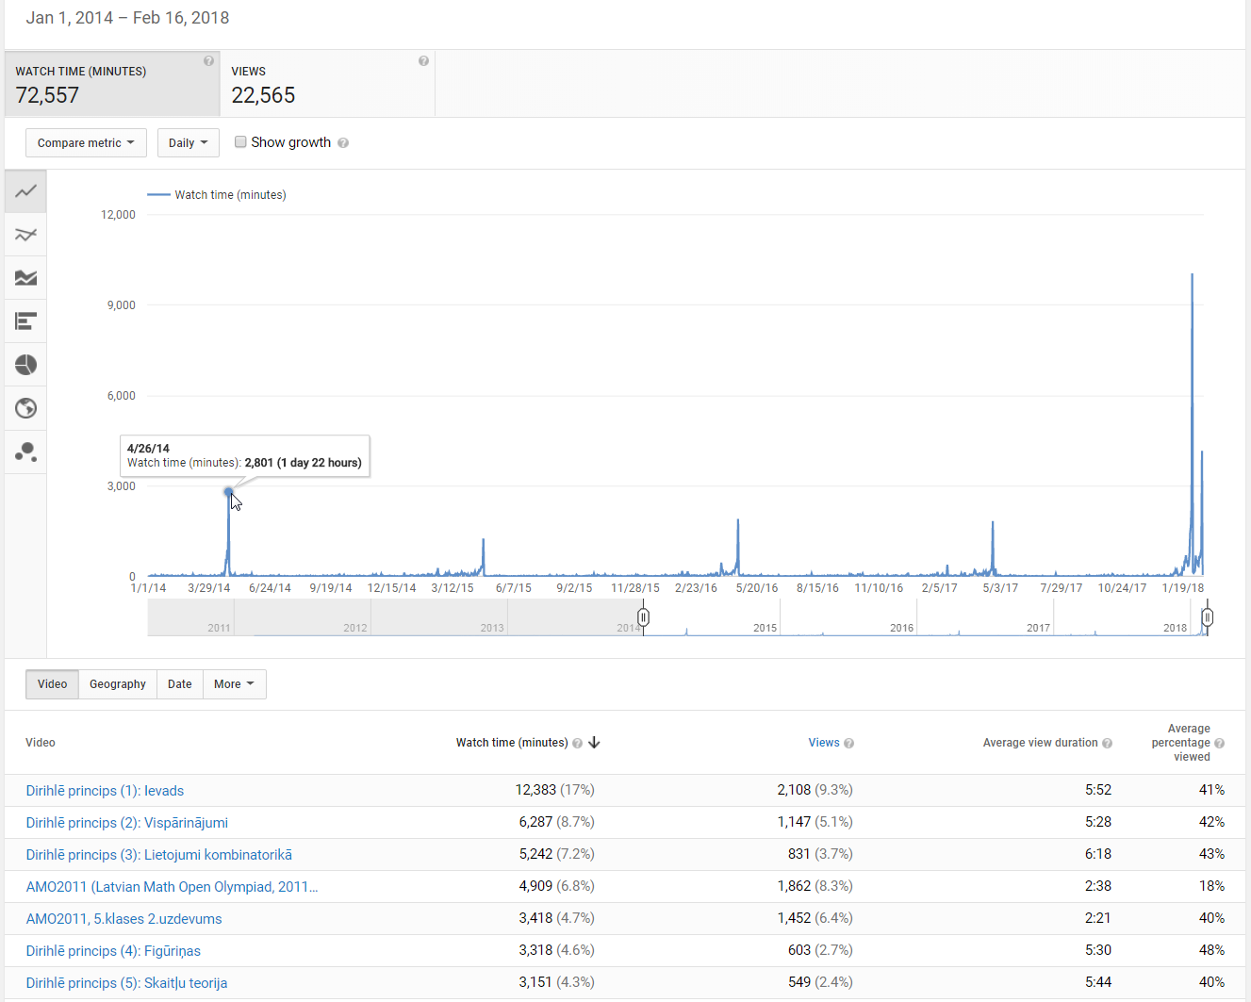

6.attēls: Skatīšanās laika statistika no 2014-01-01

## Testu kārtošanas aktivitāte

7.attēlā parādīts nosūtīto testu kopskaits katrā no dienām (katrā stabiņā eksāmeni grupēti atbilstoši pieprasītā testa tipam). Populārākais tests ir "intro" (Dirihlē principa ievads – pirmais no pilnajiem testiem). Tests "random" (ar $10$ nejauši sajauktiem jautājumiem) netika īpaši bieži pieprasīts; lietotāji deva priekšroku testiem par šauri definētu tēmu.

8.attēlā parādīts iesūtīto testu īpatsvars atkarībā no kopvērtējuma (to iegūst izdalot iegūto punktu skaitu ar maksimālo, kas ir $10$ vai $15$ atkarībā no testa veida).  
Ievērojama daļa iesūtīto testu formu ir tukšas vai bez nevienas pareizas atbildes.

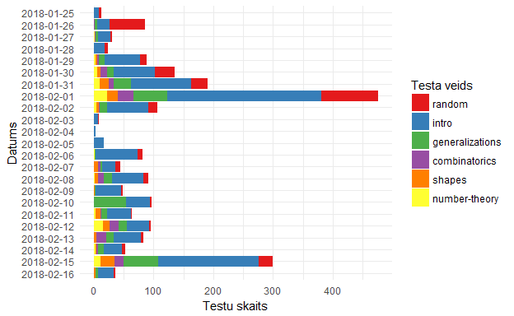

7.attēls: Testu skaits pa dienām

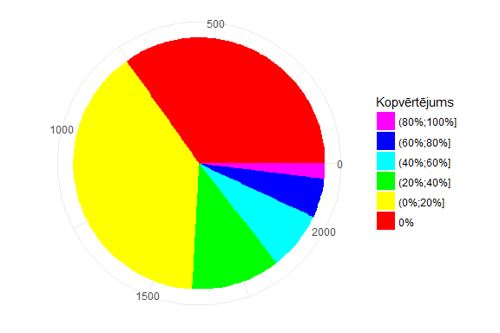

8.attēls: Sadalījums pēc kopvērtējumiem

Ja no testiem izvācam tukšās atbildes, iegūstam, ka 1. un 2. no testiem lietotāji izvēlējās jūtami biežāk nekā citus testus; turklāt ikvienā no testiem pirmais jautājums ir atbildēts krietni biežāk nekā turpmākie jautājumi. Pirmajam no testiem (jautājumi nr. 1-15 jeb ar unikālajiem identifikatoriem **c.dirichlet.intro.q1** - **c.diriclet.intro.q15**) redzam, ka lietotāja pacietība lineāri samazinās, tuvojoties testa beigām: 15.jautājums visbiežāk atstāts neatbildēts. Tālāk redzam lokālus maksimumus 16., 31., 46., 61.jautājumam - t.i. tajās vietās, kur sākas attiecīgi testi "generalizations", "combinatorics", "shapes" vai "number-theory". Lietotāja pacietības samazināšanās, tuvojoties testa beigām, apgrūtina jautājumu salīdzināšanu pēc iesūtīto atbilžu statistikas.

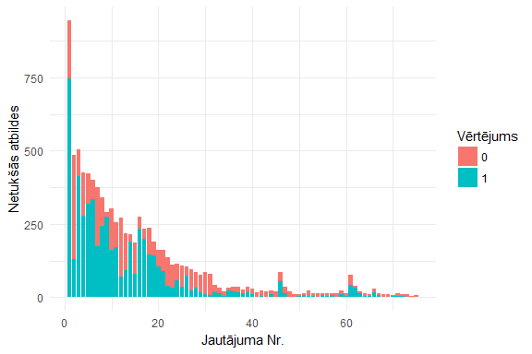

9.attēls: Netukšo atbilžu skaits katram jautājumam

## Jautājumi ar zemu vai augstu pareizo atbilžu īpatsvaru

No testu statistikas atradīsim jautājumus, kam ir neparasti zema vai neparasti augsta pareizas atbildēšanas varbūtība. Tabulā norādām jautājuma unikālo numuru, pareizo atbilžu īpatsvaru starp visām netukšajām atbildēm, visbeidzot - cik netukšu atbilžu par šo jautājumu pavisam ir.

|  |  |  |
| --- | --- | --- |
| Nr. | Pareizas atb. | Netukšās atbildes |
| c.dirichlet.combinatorics.q1 | *0.076* | 79 |
| c.dirichlet.combinatorics.q13 | *0.000* | 21 |
| c.dirichlet.combinatorics.q15 | *0.000* | 20 |
| c.dirichlet.shapes.q3 | *0.000* | 19 |
| c.dirichlet.shapes.q4 | *0.000* | 10 |
| c.dirichlet.shapes.q9 | *0.083* | 12 |
| c.dirichlet.nt.q8 | *0.000* | 10 |
| c.dirichlet.intro.q9 | **0.938** | 291 |
| c.dirichlet.intro.q14 | **0.883** | 214 |
| c.dirichlet.generalizations.q1 | **0.861** | 273 |
| c.dirichlet.generalizations.q2 | **0.858** | 233 |

### Grūti (vai nepareizi) jautājumi

Te minēsim tos jautājumus, kam pareizo atbilžu īpatsvars mazāks par $0.1$. Tas var nozīmēt gan to, ka testu sistēmā ierakstīta nepareiza atbilde vai arī uzdevums sastādīts nepareizi. Visos šajos gadījumos uzdevums būtu jāpārformulē vai arī jāpiedāvā risinātājam *ieteikumi*.

**c.dirichlet.combinatorics.q1 ($P=0.076$):** Konfektes iesaiņotas vairākās pakās, kurās var būt no $11$ līdz $20$ konfekšu. Cik konfekšu jāiesaiņo (vienalga kura lieluma pakās) tā, lai noteikti atrastos vai nu divas pakas ar vienādu konfekšu skaitu vai arī divas pakas ar konfekšu summu $31$?  
**Atbilde:** 91

**c.dirichlet.combinatorics.q13 ($P=0.000$):** Kāds mazākais skaits torņu jānovieto uz šaha galdiņa $6×6$ rūtiņas, lai no tiem noteikti varētu izvēlēties trīs torņus, kuri viens otru neapdraud (t.i. neatrodas uz vienas horizontāles vai vienas vertikāles)?  
**Atbilde:** 13

**c.dirichlet.combinatorics.q15 ($P=0.000$)** Spēlētājs $A$ izvēlas $10$ divciparu skaitļus. Spēlētājs $B$ no tiem izvēlas netukšu apakškopu, t.i. vienu vai vairākus skaitļus (varbūt arī visus $10$) no tiem, ko paņēma $A$.

1. Cik dažādos veidos $B$ to var izdarīt?
2. Vai neatkarīgi no $A$ izvēles, $B$ noteikti varēs atrast divas dažādas apakškopas, kurās skaitļu summas ir vienādas?
   1. Jā
   2. Nē

**Atbilde:** 1023,a.

**c.dirichlet.shapes.q3 ($P=0.000$):** Dots punktu režģis $5×n$. Visi punkti nokrāsoti zili vai sarkani (1.zīm.). Pie kāda $n$ tajā noteikti var atrast režģi $3×3$, kurā visas virsotnes ir vienā krāsā (2.zīm.)?

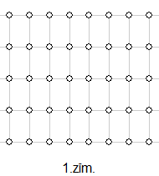

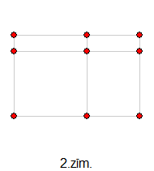

**Atbilde:** 41

**c.dirichlet.shapes.q4 ($P=0.000$):** Uz taisnes ik pēc $1$ centimetra ir atzīmēts punkts, kas nokrāsots vienā no trim krāsām (zils, zaļš vai sarkans).  
Kāds mazākais punktu skaits no tiem jāizvēlas, lai starp izvēlētajiem noteikti atrastos trīs punkti $A,B,C$, kas visi ir vienā krāsā, un visi attālumi centimetros starp tiem dalās ar $3$?

**Atbilde:** 19

**c.dirichlet.shapes.q9 ($P=0.083$):** Dota no sešstūrīšiem veidota figūriņa (1.zīm.), kurai izņemts vidējais sešstūrītis. Katrā sešstūrītī ierakstīts skaitlis $3$ vai $5$. Visu ierakstīto skaitļu summa ir $68$. Kādam vismazākajam $n$ noteikti atradīsies tāda trīs sešstūrīšu figūriņa (2.zīm.), kurā ierakstīto trīs skaitļu summa ir vismaz $n$?

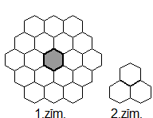

**Atbilde:** 13

**c.dirichlet.nt.q8 ($P=0.000$):** Kāds ir lielākais skaitļu skaits no $1$ līdz $100$, ko var izvēlēties tā, lai nekādiem diviem no izvēlētajiem skaitļiem $m$ un $n$, to dalījums $k=m/n$ nebūtu vesels skaitlis, kas lielāks par $2$?

**Atbilde:** 67

### Salīdzinoši viegli jautājumi

Zemāk doti tie $3$ jautājumi (no $75$), kam pareizo atbilžu īpatsvars no visām netukšajām atbildēm bija virs $0.85$.

**c.dirichlet.intro.q14 ($P=0.883$):** Vienā gadā noteikti var atrast divus tādus mēnešus, kuriem 30. datums ir vienā nedēļas dienā.

1. Jā
2. Nē

**Atbilde:** a

**c.dirichlet.generalizations.q1 ($P=0.861$):** Makā ir $25$ monētas (eiro vai centu). Vai makā noteikti ir vismaz $4$ vienādas vērtības monētas?

1. Jā
2. Nē

**Atbilde:** a

**c.dirichlet.generalizations.q2 ($P=0.858$):** Autobusā brauc $50$ cilvēki. Vai var apgalvot, ka vismaz $6$ no tiem dzimuši vienā mēnesī?

1. Jā
2. Nē

**Atbilde:** b

## Jautājuma vērtējuma korelācija ar kopvērtējumu

Testa jautājuma grūtības pakāpe (pārāk augsta vai zema) nav vienīgā norāde uz jautājuma kvalitāti. Ja iesūtītas pietiekami daudzas atbildes, var izmērīt arī korelāciju starp diviem lielumiem - vērtējumu par konkrēto jautājumu un kopvērtējumu par visu testu, kurā šis jautājums tika piedāvāts. Ja šī korelācija ir salīdzinoši augsta, testa jautājums mēra to pašu, ko testa jautājums kopumā - tā ir laba situācija.

Ja korelācija ir neliela, var gadīties, ka jautājuma tēma pārāk stipri atšķiras no testa tēmas, vai arī jautājums neveiksmīgi formulēts un ticis pārprasts. Tabulā apkopoti daži jautājumu piemēri ar neparasti zemu un arī neparasti augstu korelāciju.

|  |  |  |  |
| --- | --- | --- | --- |
| Nr. | Vid.atzīme | Netukšas atb. | Korelācija ar $Σ$ |
| c.dirichlet.combinatorics.q12 | 0.227 | 22 | *0.030* |
| c.dirichlet.shapes.q15 | 0.214 | 14 | *0.135* |
| c.dirichlet.intro.q12 | 0.254 | 272 | *0.157* |
| c.dirichlet.intro.q15 | 0.419 | 186 | *0.225* |
| c.dirichlet.combinatorics.q8 | 0.519 | 27 | *0.270* |
| c.dirichlet.combinatorics.q5 | 0.688 | 32 | *0.299* |
| c.dirichlet.intro.q5 | 0.755 | 421 | **0.432** |
| c.dirichlet.generalizations.q10 | 0.324 | 108 | **0.698** |
| c.dirichlet.combinatorics.q4 | 0.263 | 19 | **0.794** |
| c.dirichlet.shapes.q11 | 0.333 | 15 | **0.803** |
| c.dirichlet.nt.q11 | 0.416 | 12 | **0.832** |

### "Neiederīgu" testa jautājumu piemēri

**c.dirichlet.combinatorics.q12 ($cor=0.030$):** Kādu lielāko skaitu laidņu var izvietot uz šaha galdiņa $6×6$ tā, lai tie viens otru neapdraud (t.i. neatrodas uz vienas diagonāles)?

**Atbilde:** 10

**Komentārs:** *Nav skaidrs, kāpēc jautājumam ir tik zema korelācija. Iespējams, traucējis nestandarta galdiņa izmērs $6×6$ un jautājums varētu būt dažus lietotājus nobaidījis. Varētu to papildināt ar zīmējumu un arī ieviest"ieteikumus" - ko testa kārtotājs var pārbaudīt pirms ierakstīt atbildi. Piemēram, ieteikums pārbaudīt atsevišķi melnās un baltās šaha galdiņa rūtiņas, saskaitīt diagonāles.*

**c.dirichlet.shapes.q15 ($cor=0.135$):** Kādu lielāko skaitu $n$ tetromino (1.zīm.) var izgriezt no kvadrāta $9×9$? Visi griezumi iet pa rūtiņu līnijām.

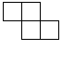

**Atbilde:** 16

**Komentārs:** *Šis jautājums faktiski pārbauda, vai lietotājs ir noskatījies 4. Dirihlē principa video - tur ir risināts analoģisks olimpiādes uzdevums. Varētu labot, piedāvājot "ieteikumus" vai vienkāršākus sagriešanas piemērus.*

**c.dirichlet.intro.q12 ($cor=0.157$):** Kāds mazākais daudzums skaitļu no $1$ līdz $9$ jāizvēlas, lai starp tiem atrastos divi, kuru summa ir $10$?

**Atbilde:** 6

**Komentārs:** *Manuprāt, šis jautājums nav jāmaina. Tomēr šajā jautājumā ir divas lamatas, kas prasa rūpīgi izlasīt jautājuma tekstu: (1) Atšķirībā no mācību video prasīts nevis, kādu lielāko skaitu var izvēlēties, lai nerastos kolīzija, bet gan kāds mazākais skaits jāizvēlas, lai rastos kolīzija. (2) Skaitlim $5$ nav pāra, to var ņemt jebkurā gadījumā.*

**c.dirichlet.intro.q15 ($cor=0.225$):** Visos gados, kuros ir $365$ dienas (t.i. tajos, kuri nav garie gadi), janvāra un oktobra tabulu kalendārs sakrīt (1.zīm. attēlots 2018.g. kalendārs). Atrast, kurš apgalvojums noteikti ir patiess katrā gadā, kurā ir $365$ dienas:

1. Eksistē tāda nedēļas diena, kurā nesākas neviens mēnesis ar 31 dienu.
2. Eksistē trīs tādas nedēļas dienas, kurās nesākas neviens mēnesis ar mazāk nekā 31 dienu.
3. Eksistē tieši divas nedēļas dienas, kurās sākas divi tā paša gada mēneši.

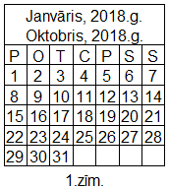

**Atbilde:** a

**Komentārs:** *Jautājuma teksts pārāk garš un piņķerīgs. Par kalendāru jāizdomā kaut kas drusku cits - īsāks un saprotamāks.*

**c.dirichlet.combinatorics.q8 ($cor=0.270$):** Dotas $8$ pēc izskata vienādas monētas, kuru masas ir dažādas. Doti sviras svari ar diviem kausiem un bez atsvariem, uz kuriem var uzlikt jebkuras divas monētas un noskaidrot, kura ir smagāka. Kādam lielākajam $n$ noteikti nepietiek ar $n$ svēršanām, lai atrastu smagāko monētu.

**Atbilde:** 6

**Komentārs:** *Šis jautājums vāji saistīts ar Dirihlē principu. Vajadzētu aizstāt ar kādu citu algoritmu, kura soļu skaitu tiešām viegli novērtēt ar Dirihlē principu.*

**c.dirichlet.combinatorics.q5 ($cor=0.299$):** Ir $15$ sarkani un $15$ zaļi aplīši; uz katra aplīša uzrakstīts cits skaitlis no $1$ līdz $100$. Vai noteikti var atrast divus tādus pārus (katrā pārī ir $1$ sarkans un $1$ zaļš aplītis), ka abos pāros skaitļu summas ir vienādas?

1. Jā
2. Nē

**Atbilde:** a

**Komentārs:** *Šajā jautājumā, iespējams, ne visi prata saskaitīt variantus. Var apsvērt ieteikumu piedāvāšanu, kas palīdzētu atšķirt cilvēkus, kuri nesaprot Dirihlē principu no cilvēkiem, kuri netiek galā ar kombinatorisko analīzi.*

### "Īpaši iederīgu" testu jautājumu piemēri

No katra no 5 testiem izrakstām vienu "optimālo jautājumu" ar salīdzinoši labu korelāciju starp jautājumu un kopvērtējumu (un vienlaikus - vidēju grūtības pakāpi: $[0.25,0.75]$). Tos varam piedāvāt kā "labo praksi" testu jautājumu sastādīšanā.

Ņemot vērā to, ka 1.testā ("intro") bieži iesūtīja nejaušas atbildes, visi šī testa jautājumi ir ar jūtami zemāku korelāciju nekā citos testos; "rekordists" izrādījās jautājums **c.dirichlet.intro.q5**, kuram korelācijas koeficients ar testā iegūto kopsummu ir tikai $0.432$, citiem jautājumiem šajā testā šis koeficients ir vēl zemāks. To neuztveram kā norādi uz "intro" testa jautājumu zemo kvalitāti, tās šoreiz ir mūsu mērīšanas metodes nepilnību sekas. (Ideālā pasaulē jautājumus vajadzētu piedāvāt labi sajauktus ar radniecīgu tēmu jautājumiem.)

**c.dirichlet.intro.q5 ($cor=0.432$):** Atzīmēt, kurš no apgalvojumiem ir vienmēr patiess, ja $6$ objektus kaut kā izvieto $5$ būros.

1. Eksistē tieši viens būris, kurā ir vismaz divi objekti.
2. Eksistē vismaz viens būris, kurā ir tieši divi objekti.
3. Eksistē vismaz viens būris, kurā ir vismaz divi objekti.
4. Eksistē tieši viens būris, kurā ir tieši divi objekti.

**Atbilde:** c

**c.dirichlet.generalizations.q10 ($cor=0.698$):** Pilnā $52$ spēļu kāršu komplektā katrai kārtij ir kāds no $13$ nosaukumiem ("2" (divnieks), "3", "4", "5", "6", "7", "8", "9", "10" (desmitnieks), "J" (kalps), "Q" (dāma), "K" (kungs), "A" (dūzis)) un kāds no $4$ mastiem (kreics, pīķis, ercs, kāravs). Tātad eksistē pavisam četri divnieki, četri dūži, utt. Kāds mazākais skaits spēļu kāršu jāizvēlas, lai starp izvēlētajām noteikti atrastos divas kārtis ar blakusesošiem nosaukumiem, piemēram, ("2";"3") vai ("10","J") vai ("K","A")?

**Atbilde:** 29

**c.dirichlet.combinatorics.q4 ($cor=0.794$):** Vecmāmiņa kāpj pa trepēm $49$ pakāpienus, ar vienu soli pārvarot $1$, $2$ vai $3$ pakāpienus. Pavisam viņai nepieciešami $30$ soļi augšup. Ja vecmāmiņa piecreiz uzkāpj pa šīm trepēm, cik reižu viņa ciemojusies uz tā pakāpiena, uz kura viņa bijusi visbiežāk (pašu apakšējo - $0$-to un pašu augšējo - $49$-to neskaitot)?

**Atbilde:** 4

**c.dirichlet.shapes.q11 ($cor=0.803$):** Uz figūras $F$ atzīmēti $16$ punkti. Figūru pārgriež $7$ vietās tā, ka neviens griezums nesakrīt ar kādu no atzīmētajiem punktiem. Kāds ir mazākais iespējamais skaits punktu uz tā gabala, uz kura atzīmēto punktu ir visvairāk? Aplūkot divus gadījumus:  
(a) $F$ ir nogrieznis; (b) $F$ ir riņķa līnija.

$F$**ir nogrieznis** (INPUT,2)

$F$**ir riņķa līnija** (INPUT,2)

**Atbilde:** 2,3.

**c.dirichlet.nt.q11 ($cor=0.832$):** Sportistam $50$ dienu laikā ir $64$ treniņi - katru dienu vismaz viens treniņš. Vai noteikti atradīsies dažas pēc kārtas sekojošas dienas, kurās ir tieši $k$ treniņi dotajām $k$ vērtībām?

1. Ja $k=34$:
   1. Jā
   2. Nē
2. Ja $k=35$:
   1. Jā
   2. Nē

**Atbilde:** a,a

## Secinājumi

* Nopietnākā gatavošanās olimpiādei notiek pēdējā dienā pirms tās: šajā dienā YouTube video pieprasa apmēram tikpat daudz cik 2-30 dienas pirms olimpiādes - t.i. atlikušajā mēnesī kopā (1.attēls).
* Ir svarīgs olimpiādes nosaukums un reklamēšanas veids. Pirms 2018.gada video bija pielinkoti tikai Atklāto matemātikas olimpiāžu mājaslapai - un īsi pirms katras Atklātās olimpiādes radās YouTube pieprasījumu maksimums (6.attēls). Lietotāji masveidā nemēģināja izmantot Atklāto olimpiāžu video, lai gatavotos, piemēram, Novadu olimpiādei. Savukārt linka izvietošana NMS Novadu olimpiādes sadaļā (turklāt par iepriekš izziņotu tēmu) radīja īpaši lielu aktivitāti tieši pirms Novadu olimpiādes.
* Pašā augšā novietotajam video un augstāk novietotajam testa linkam ir vislielākās izredzes tikt apmeklētam. Video klipu vidū populārākais ir "Dirihlē princips (1): Ievads", kas otro numuru pārsniedz apmēram divas reizes, bet pašu pēdējo - četras reizes; līdzīgs sadalījums arī testiem. (2. un 3.attēls). Ja dots YouTube atskaņošanas saraksts (*playlist*), apmēram puse lietotāju noskatās tajā tikai pirmo video - tādēļ ir būtiski to izveidot īsu un saturīgu, sniedzot precīzu lielākas tēmas kopsavilkumu.
* 27% lietotāju skatās video mobilajās ierīcēs (un sagaidāms, ka nākotnē tādu būs vēl vairāk); tādēļ olimpiāžu saturam jāpielāgojas maziem ekrāniem, jāizvairās no ļoti lieliem attēliem, garām formulām, PDF dokumentiem un tāda HTML marķējuma, kas nepielāgo teksta rindas ekrāna izšķirtspējai (4. attēls).
* Jautājumi viena testa ietvaros ir nejauši jāsajauc (alternatīvu jautājumiem jāsajauc arī alternatīvas). Mūsu līdzšinējā pieejā daudzi lietotāji sāka pildīt testu, bet pusceļā apstājās un iesūtīja to nepabeigtu - tādēļ iesūtīto atbilžu skaits ir būtiski atkarīgs no testa jautājuma kārtas numura (9.attēls). Pirmā testa pirmo jautājumu bija atbildējuši 945 lietotāji, bet pēdējā testa priekšpēdējo jautājumu tikai 4 lietotāji. Jautājumu nesajaukšana apgrūtina statistisku analīzi.
* YouTube analītikas dati par video apmeklētāju vecumu ir ļoti aptuveni (5.attēls); varētu apsvērt cilvēku brīvprātīgu reģistrēšanos sistēmā, norādot savu klasi. Arī izvēļu testos mūsu pieeja nekur nejautā lietotāju vecumu, bet skolēnu spēja atbildēt uz testa jautājumu varētu būt atkarīga no vecuma vai klases. Iespējams, jāpiedāvā atsevišķi testi dažādām vecuma grupām. Ģimnāzijās uzņemšana parasti notiek 7. un 10. klasēs, tādēļ varētu būt derīgi dalīt skolēnus divās mērķauditorijās: 7.-9.kl. un 10.-12.kl.